17.04
Тема: Площадь трапеции.
№1. Найти площадь фигуры, если размер клетки 1*1 см
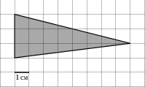
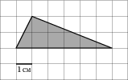

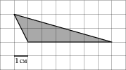
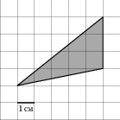

№2. Теорема:

F
A
D
C
B
E

Дано:
Доказать:

Доказательство:
- Дополнительное построение
- S_{ABCD}=…
- S_{ABC}=…
- S_{ADC}=…
- Сравните AF и CE
- S_{ABCD}= S_{ABC}+ S_{ADC}= … (подставьте значения S_{ABC} и S_{ADC} и упростите)
- Сделайте вывод.

Если затрудняешься, изучи п.126 стр.186.

№3. Найти площадь трапеции, если размер клетки 1*1 см
а) б)
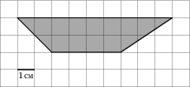
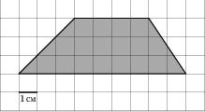

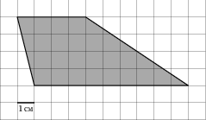
в) г)
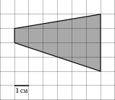

Дома: п.126 стр.186 – 187, №40,39*стр.193

